Сергей Владимирович
Михалков - детям!
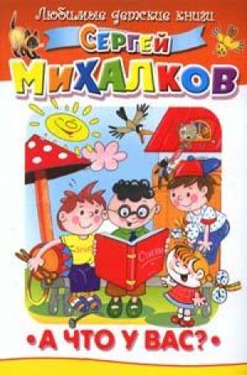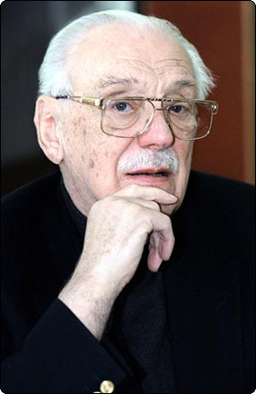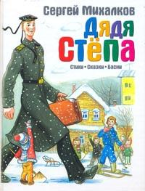

Воспитатель:I квалификационной
категории Чипизубова Е.Г.

г.Гатчина
2014год
Подготовительная работа к литературной игре и конкурсу чтецов
«С.В.Михалков – детям».
- нарисовать рисунки к произведениям С. В. Михалкова,
- составить викторины для детей и родителей по стихотворениям С. В. Михалкова,
- организовать выставку работ "Капельки творчества"
- организовать выставку книг С. В. Михалкова,
- разучивание слов для инсценирования выбранного произведения.

Оборудование:
- презентация о творчестве С. В. Михалкова (используя медиапроектор),
- песни на слова С. В. Михалкова, (Песенка друзей, А. Островский "Песенка юных читателей", А. Лепин "Песня о дружбе"),
- музыка к инсценированию произведений,
- подарки, грамоты.

Оформление:
- портрет автора, высказывание: "Стих у Михалкова, то озорной, то насмешливый, неотразимо певуч, лиричен, и в этом его главная сила."
К. И. Чуковский.
- Карта путешествия по станциям:
Паровозик - Встреча с поэтом - Загадочная - Литературная - Встреча с библиотекарем - Шифровальная - Стихотворная - Танцевальная - Угадай-ка - Заключительная.
- Выставка книг.

Цели:
- обобщить и систематизировать знания детей о творчестве С.В.Михалкова,
- развивать речь, выразительное чтение,
- развивать творческие способности, воображение детей,
- воспитывать интерес к читательской деятельности,
- воспитывать положительные качества: дружелюбие, товарищество, сотрудничество
детей с родителями.
Ход игры

1. Организационный момент.
Дети под музыку «Песенка друзей» заходят в группу.
Ребята, а кто написал слова этой песни? (С. В. Михалков) слайд 1

Сегодня мы с вами собрались на литературную игру, посвященную детскому писателю Сергею Владимировичу Михалкову. Мы отправляемся с вами в путешествие по любимым произведениям этого замечательного поэта. Мы будем не только путешествовать, но и соревноваться. К этой игре вы долго готовились: читали произведения Михалкова, рисовали рисунки, каждая семья отвечала на вопросы, разучивали понравившееся стихотворение.
Путешествовать нам поможет карта путешествия. Названия станций вы узнаете по ходу путешествия.

Песня на мотив "Бременские музыканты".
1.
Ничего на свете лучше нету,
Чем читать журналы и газеты
С умной книгой, каждый день встречаться
Знаний и умений набираться.
2.
Мы читаем про моря и страны
Про животных, птиц и великанов
В сказке тоже нам открыты двери.
Мы пойдём за Машей и Емелей.
3.
Встречу эту все мы долго ждали
И немало книг мы прочитали
Бенефис читателя устроим
Лень, тоску и скуку мы прогоним.

2. Рассказ о творчестве С. В. Михалкова.
Станция: "Встреча с поэтом" (мультимедийная презентация). слайд 2

Нашу игру мы посвящаем творчеству С. В. Михалкова. Послушайте рассказ о его жизни и творчестве. (Рассказ сопровождается показом презентации по творчеству С.В. Михалкова)
слайд 3
13 марта 1913 года родился в Москве Сергей Владимирович Михалков. Отец Владимир Александрович имел юридическое образование. Мать Ольга Михайловна была сестрой милосердия и учительницей. Поэтому первоначальное образование Сергей Михалков получил дома, в обычную школу пошел учиться в 4 классе.
слайд 4
Наверное, нет в стране ни одного человека, который не был бы знаком с творчеством Сергея Владимировича. За свою долгую жизнь он создал много произведений и для взрослых и для детей. Папы, мамы бабушки и дедушки до сих пор помнят его "Дядю Степу"- большого человека по прозванию "Каланча".
1. слайд 5
Кто не знает дядю Степу?
Дядя Степа всем знаком
Из Москвы- столицы родом
Его автор - Михалков.
2.
Наши папы, наши мамы
Знали Стёпу хорошо.
Им читали эти главы
Но хотелось им ещё.
3.
Михалков решил продолжить
Всем ребятам рассказать.
И про сына дяди Стёпы
Книжку тоже написать.
4.
У Степана сын родился
Нарекли его Егор
Что Степан, что сын явился
Молодцы, как на подбор.
5.
И сегодня, как и раньше.
Дядю Степу знают все.
Он нисколько не стареет
Предстает во всей красе.

3. Викторина.
Станция: "Загадочная". слайд 6
Ребята, вы хорошо знакомы с произведениями Михалкова? Вы много читали? А вот как вы их запомнили, мы узнаем, отправившись на станцию "Загадочная".

Кто в викторине победит
Конечно, лучший эрудит,
У нас сомнений в этом нет -
Он самый первый даст ответ.
Сейчас мы посмотрим, как вы знаете произведения С. В. Михалкова.

Дети должны назвать из какого произведения отрывок:
1. слайд 7
Нос распух, не видно глаза
Перекошена щека
И впиваясь, как игла
На хвосте жужжит пчела.
(Мой щенок.)
2.
Вот у Коли, например
Мама - милиционер
А у Толи и у Веры
Обе - мамы инженеры
(А что у вас?)
3.
Как-то летом, на лужайке
Очень умный Майский Жук
Основал для насекомых
Академию наук.
(Лесная академия.)
5.
Писать красиво не легко
"Да-ет, ко-ро-ва, мо-ло-ко
За буквой буква, к слогу слог,
Ну хоть бы кто-нибудь помог?
(Чистописание).
6.
Это только трус боится
На укол идти к врачу
Лично я при виде шприца
Улыбаюсь и шучу
(Прививка)
7. слайд 8
Ищет бедная старушка
За подушкой, под подушкой.
Повздыхала, поворчала
И пошла искать сначала
/Очки/
8.
Овальная, хрустальная
Чудесного стекла,
На полке магазина
Одна она была…
/ваза/
9.
Трусы и рубашка лежат на песке,
Упрямец плывет по опасной реке.
Фома /Фома/
10.
Разорвал на кукле платье,
Зайцу выдрал шерсти клок,
В коридор из под кровати
Наши туфли уволок.
/Трезор/
11.
Из районных великанов
Самый главный великан,
По фамилии _______ (?),
И по имени Степан.
Какая фамилия была у дяди Стёпы?

12.
Лихо мерили шаги
Две огромные ноги...
Обувь какого размера покупал себе дядя Стёпа?
Молодцы! Отправляемся на следующую станцию.

4. Станция: "Литературная". слайд 9
Давайте знакомую книжку откроем
И снова пойдем от страницы к странице
Всегда ведь приятно с любимым героем
Опять повстречаться, сильней подружится.
Сейчас мы посмотрим как вы дома выучили стихотворения со своими родителями.
Жюри подводит итоги. А нас ждут новые встречи.

5. Задание командам.
Станция: "Шифровальная". слайд 10
Чтобы праздник продолжать
Приглашаю поиграть
По логической цепочке
Ты дойди до нужной точки.
Посмотри задание
И скажи название.

Дети по очереди выбирают карточку с заданием и расшифровывают название произведения по стрелкам слайд 11, 12, 13, 14
Модница
Рисунок
Дядя Степа
Фома

Жюри подводят итоги.

6. Физминутка.
Станция: "Танцевальная". слайд 15
Предлагаю вам отдохнуть и станцевать танец "Если весело живется делай так".

7. Станция: "Доскажи словечко".
В нашей группе
Каждый знайка
Но попробуй угадай-ка: слайд 16

8. Итог.
Станция: "Заключительная". слайд 17
Вот мы и уже на заключительной станции.
Наше путешествие завершается, но не заканчивается дружба с Сергеем Владимировичем Михалковым и с его книгами, которые согреты его добром, юмором.
Книг заветные страницы
Помогают людям жить
И работать и учиться
И отчизной дорожить
Слово жюри.
Вручение грамот и небольших подарков.

Закончим наш путь чаепитием.

